UBND THÀNH PHỐ HỒ CHÍ MINH
TRƯỜNG ĐẠI HỌC SÀI GÒN



Báo Cáo
DỰ ĐOÁN TIN TUYỂN DỤNG
Khoa Toán - Ứng Dụng
Họ Và Tên | MSSV
Lê Phước Thành | 3123580045
Nguyễn Hoàng Long | 3123580022
Đường Minh Đức | 3123580010
Hà Tuấn Duy | 3123580006
Giảng Viên Hướng Dẫn:Thầy Đỗ Như Tài

THÀNH PHỐ HỒ CHÍ MINH

Mục lục:
LỜI CẢM ƠN 4
Chương 1. Giới Thiệu 5
1.1.Lý do chọn đề tài 5
1.2.Câu hỏi nghiên cứu 6
1.3.Phương pháp nghiên cứu 6
Chương 2.Cơ Sở Lý Thuyết 7
2.1. Các khái niệm 7
2.1.1. Khai phá dữ liệu (Data Mining) 7
2.1.2. Phân tích dữ liệu thăm dò (Exploratory Data Analysis – EDA) 7
2.1.3. Dữ liệu bị thiếu (Missing Data) 8
2.1.4. Dữ liệu văn bản (Text Data) 8
2.1.5. Bài đăng tuyển dụng gian lận 8
2.2. Thuật toán và kỹ thuật sử dụng 9
2.2.1. Tiền xử lý dữ liệu 9
2.2.2. Thống kê mô tả 9
2.2.3. Trực quan hóa dữ liệu 9
2.2.4. Xử lý ngôn ngữ tự nhiên (Natural Language Processing – NLP) 9
2.3.Bài Nghiên Cứu Gốc 10
2.3.1 Nghiên cứu liên quan 10
Chương 3. Dữ Liệu Và Phương Pháp Đề Xuất 11
3.1. Xác định vấn đề nghiên cứu 11
3.2. Mô tả tập dữ liệu 12
3.3 Tiền xử lý dữ liệu (Data Preprocessing) 13
3.3.1 Xử lý dữ liệu mất cân bằng (Imbalanced Data Handling) 13
3.3.2 Xử lý giá trị thiếu (Missing Values Imputation) 14
3.3.3 Chỉnh sửa và kỹ thuật đặc trưng (Feature Engineering) 14
3.3.4 Chuẩn hóa và vector hóa dữ liệu (Data Normalization & Text Vectorization) 15
3.4. Phân tích dữ liệu thăm dò 15
3.5. Phương pháp đề xuất 19
3.5.1. Naive Bayes 20
3.5.2. Logistic Regression 20
3.5.3. Random Forest 20
3.5.4. XGBoost - Extreme Gradient Boosting 20
Chương 4. Thực Nghiệm, Kết Quả Và Thảo Luận 20
4.1. Thiết lập thực nghiệm 21
4.2. Kết quả tiền xử lý dữ liệu 21
4.3. Kết quả huấn luyện 22
4.3.1.Kết quả Naive Bayes 22
4.3.2. Kết quả Random Forest 22
4.3.3. Kết quả XGB 22
4.3.4 Kết quả Logistcs Regression 23
4.4. Đánh giá và so sánh 23
Chương 5.Kết Luận 25
5.1.Trả lời câu hỏi nghiên cứu 25
5.2.Kết luận cuối cùng 27

LỜI CẢM ƠN
Trước tiên, em xin gửi lời cảm ơn chân thành và sâu sắc nhất đến Thầy Đỗ Như Tài - giảng viên môn Khai phá Dữ liệu tại Đại học Sài Gòn. Thầy đã tận tình hướng dẫn, truyền đạt kiến thức và định hướng cho em trong suốt quá trình học tập và thực hiện đồ án này.
Nhờ sự chỉ bảo tâm huyết của thầy, em đã có cơ hội được tiếp cận và làm quen với các khái niệm nền tảng trong lĩnh vực Khai phá Dữ liệu - từ việc hiểu biết về quy trình phân tích dữ liệu, các kỹ thuật tiền xử lý dữ liệu, xử lý dữ liệu thiếu và mất cân bằng, cho đến việc xây dựng và đánh giá các mô hình Machine Learning. Những bài giảng của thầy không chỉ mang tính lý thuyết sâu sắc mà còn gắn liền với thực tiễn ứng dụng, giúp em nhận thức rõ hơn về tầm quan trọng của Data Mining trong việc giải quyết các bài toán thực tế.
Đặc biệt, phương pháp giảng dạy khoa học, logic và dễ hiểu của thầy đã tạo nền tảng vững chắc để em có thể tự tin áp dụng kiến thức vào đồ án "Dự đoán Tin tuyển dụng Thật/Giả" (Real/Fake Job Posting Prediction). Thầy đã luôn động viên, khuyến khích em trong quá trình nghiên cứu, đồng thời đưa ra những góp ý quý báu giúp em hoàn thiện từng bước trong đồ án - từ việc lựa chọn dataset phù hợp, phân tích và trực quan hóa dữ liệu, đến việc lựa chọn thuật toán và đánh giá hiệu suất mô hình một cách chính xác.
Sự tận tâm, nhiệt huyết và tinh thần trách nhiệm cao của thầy không chỉ giúp em hoàn thành tốt đồ án này mà còn truyền cảm hứng mạnh mẽ, tạo động lực để em tiếp tục nghiên cứu và phát triển trong lĩnh vực Khoa học Dữ liệu. Em xin chân thành cảm ơn thầy và mong rằng sẽ có cơ hội được học hỏi thêm nhiều kiến thức bổ ích từ thầy trong tương lai..
Em xin chân thành cảm ơn!

Chương 1: Giới Thiệu

1.1 Lý Do Chọn Đề Tài
Trong bối cảnh phát triển mạnh mẽ của công nghệ thông tin và chuyển đổi số, việc tìm kiếm việc làm qua các nền tảng trực tuyến đã trở thành xu hướng phổ biến trên toàn thế giới. Tuy nhiên, cùng với sự phát triển đó là sự gia tăng đáng báo động của các tin tuyển dụng giả mạo nhằm lừa đảo người tìm việc. Theo thống kê, hàng nghìn người mỗi năm trở thành nạn nhân của các vụ lừa đảo tuyển dụng, dẫn đến thiệt hại về tài chính, thông tin cá nhân và ảnh hưởng nghiêm trọng đến uy tín của các doanh nghiệp chân chính.
Xuất phát từ thực trạng này, em nhận thấy việc phát triển một hệ thống có khả năng tự động phát hiện và phân loại tin tuyển dụng giả mạo là vô cùng cần thiết và có ý nghĩa thực tiễn cao. Đề tài "Dự đoán Tin tuyển dụng Thật/Giả" (Real/Fake Job Posting Prediction) không chỉ giúp bảo vệ người tìm việc khỏi các hành vi lừa đảo mà còn góp phần tạo ra một môi trường tuyển dụng trực tuyến an toàn, minh bạch và đáng tin cậy hơn.
Về mặt học thuật, đề tài này cho phép em ứng dụng toàn diện các kiến thức đã học trong môn Khai phá Dữ liệu, bao gồm: kỹ thuật tiền xử lý dữ liệu văn bản (Text Preprocessing), xử lý dữ liệu mất cân bằng (Imbalanced Data), trích xuất đặc trưng (Feature Engineering), và xây dựng các mô hình Machine Learning như Random Forest, Logistic Regression, Support Vector Machine, hay các mô hình Deep Learning. Đặc biệt, bài toán phân loại nhị phân (Binary Classification) này đòi hỏi sự kết hợp giữa xử lý ngôn ngữ tự nhiên (NLP) và các thuật toán học máy, giúp em có cơ hội nâng cao kỹ năng phân tích và giải quyết vấn đề thực tế.
Hơn nữa, với sự sẵn có của bộ dữ liệu Employment Scam Aegean Dataset (EMSCAD) - một bộ dữ liệu được công bố bởi các nhà nghiên cứu uy tín và được sử dụng rộng rãi trong cộng đồng khoa học - em có điều kiện thuận lợi để thực hiện nghiên cứu và so sánh kết quả với các nghiên cứu tiền nhiệm, từ đó đánh giá được hiệu quả của các phương pháp khác nhau.
Qua đề tài này, em mong muốn không chỉ củng cố kiến thức lý thuyết mà còn rèn luyện kỹ năng thực hành, từ việc thu thập, làm sạch dữ liệu, phân tích khám phá (EDA), xây dựng mô hình, đến đánh giá và tối ưu hóa hiệu suất. Đồng thời, kết quả của đồ án có thể làm nền tảng để phát triển thành một ứng dụng hỗ trợ người dùng trong việc nhận diện tin tuyển dụng lừa đảo, góp phần tạo ra giá trị thiết thực cho xã hội.

1.2 Câu Hỏi Nghiên Cứu
- Thuật toán máy học nào cho hiệu suất cao nhất trong việc phân loại tin tuyển dụng?
- Làm thế nào để cân bằng giữa chỉ số precision và recall?
- Việc áp dụng các kỹ thuật tái lấy mẫu như smote thì liệu có ảnh hưởng như thế nào đến khả năng phát hiện tin giả của mô hình?
- Những đặc trưng chủ yếu về văn bản hoặc từ khóa (keywords) nào mang tính phân biệt cao nhất giúp nhận diện một tin tuyển dụng giả mạo?
- Phương pháp trích xuất đặc trung nào (TF-IDF, CountVectorized, Word Embeddings như Word2Vec) mang lại đầu vào tốt nhất cho mô hình phân loại trong ngữ cảnh này?

1.3 Phương Pháp Nghiên Cứu
- Dataset: EMSCAD (17,880 tin tuyển dụng) https://www.kaggle.com/datasets/shivamb/real-or-fake-fake-jobposting-prediction/data
- Ngôn ngữ: Python
- Thư viện: pandas, numpy, scikit-learn, matplotlib, seaborn
- Các thuật toán: Logistic Regression, Random Forest, XGBoost, Naïve Bayes, UnderSampling, Smote.

Chương 2: Cơ Sở Lý Thuyết
Chương này trình bày cơ sở lý thuyết làm nền tảng cho việc phân tích và phát hiện bài đăng tuyển dụng gian lận. Nội dung bao gồm các khái niệm cốt lõi trong khai phá dữ liệu và phân tích dữ liệu thăm dò, các thuật toán và kỹ thuật xử lý dữ liệu – đặc biệt là dữ liệu văn bản, cùng với tổng quan các nghiên cứu liên quan. Các lý thuyết được trình bày có liên hệ trực tiếp với quy trình và mã nguồn đã được sử dụng trong quá trình thực nghiệm của đề tài.

2.1 Các Khái Niệm

2.1.1 Khai Phá Dữ Liệu (Data Mining)
Khai phá dữ liệu là quá trình trích xuất tri thức, các mẫu (patterns) và mối quan hệ tiềm ẩn từ những tập dữ liệu lớn thông qua việc kết hợp các kỹ thuật thống kê, học máy và cơ sở dữ liệu. Mục tiêu của khai phá dữ liệu không chỉ dừng lại ở việc mô tả dữ liệu, mà còn hướng tới việc dự đoán và hỗ trợ ra quyết định.
Trong bối cảnh của đề tài, khai phá dữ liệu được áp dụng để phân tích tập dữ liệu tuyển dụng trực tuyến, từ đó phát hiện các đặc điểm bất thường có liên quan đến hành vi gian lận. Việc này giúp hỗ trợ người tìm việc cũng như các nền tảng tuyển dụng trong việc giảm thiểu rủi ro lừa đảo.

2.1.2 Phân Tích Dữ Liệu Thăm Dò (Exploratory Data Analysis – EDA)
Phân tích dữ liệu thăm dò là giai đoạn đầu tiên trong quy trình phân tích dữ liệu, nhằm mục đích hiểu rõ cấu trúc, bản chất và đặc điểm của tập dữ liệu trước khi áp dụng các mô hình phức tạp. EDA thường sử dụng các chỉ số thống kê mô tả và các phương pháp trực quan hóa để phát hiện xu hướng, mối quan hệ và các giá trị bất thường.
Trong đề tài này, EDA được sử dụng để:
- Xác định tỷ lệ bài đăng gian lận và không gian lận.
- Phân tích phân phối dữ liệu theo các thuộc tính như loại hình công việc, trình độ học vấn và kinh nghiệm làm việc.
- Phát hiện các cột có tỷ lệ dữ liệu bị thiếu cao.
EDA đóng vai trò quan trọng trong việc định hướng các bước tiền xử lý và lựa chọn phương pháp phân tích phù hợp.

2.1.3 Dữ Liệu Bị Thiếu (Missing Data)
Dữ liệu bị thiếu là hiện tượng một số giá trị trong tập dữ liệu không tồn tại, không được ghi nhận hoặc không thể thu thập. Trong các tập dữ liệu thực tế, đặc biệt là dữ liệu thu thập từ Internet, tình trạng thiếu dữ liệu xảy ra rất phổ biến.
Nguyên nhân của dữ liệu bị thiếu có thể bao gồm:
- Người đăng tin không cung cấp đầy đủ thông tin.
- Lỗi trong quá trình thu thập dữ liệu.
- Sự không nhất quán giữa các nguồn dữ liệu.
Nếu không được xử lý đúng cách, dữ liệu bị thiếu có thể gây sai lệch kết quả phân tích và làm giảm độ chính xác của mô hình. Trong đề tài, các giá trị bị thiếu được xử lý bằng cách thay thế bằng các nhãn mặc định như "Missing", "Unknown" hoặc "Not Specified" nhằm đảm bảo tính nhất quán của dữ liệu.

2.1.4 Dữ Liệu Văn Bản (Text Data)
Dữ liệu văn bản là dạng dữ liệu phi cấu trúc, không thể sử dụng trực tiếp trong các thuật toán học máy truyền thống. Trong tập dữ liệu tuyển dụng, các cột như mô tả công việc, yêu cầu và quyền lợi thường chứa thông tin quan trọng để nhận diện gian lận.
Để khai thác dữ liệu văn bản, cần thực hiện các bước tiền xử lý như:
- Chuẩn hóa chữ viết (chuyển về chữ thường).
- Loại bỏ ký tự đặc biệt và dấu câu.
- Loại bỏ các từ dừng (stop words).
Sau đó, văn bản được chuyển đổi sang dạng số để có thể đưa vào mô hình phân tích.

2.1.5 Bài Đăng Tuyển Dụng Gian Lận
Bài đăng tuyển dụng gian lận là các thông báo tuyển dụng được tạo ra với mục đích lừa đảo người tìm việc, chẳng hạn như chiếm đoạt tiền, thông tin cá nhân hoặc dụ dỗ tham gia các hoạt động trái phép. Trong tập dữ liệu nghiên cứu, biến fraudulent được sử dụng làm nhãn phân loại, với giá trị 1 biểu thị gian lận và 0 biểu thị bài đăng hợp lệ.
Việc phát hiện sớm các bài đăng gian lận có ý nghĩa quan trọng trong việc bảo vệ người tìm việc và nâng cao độ tin cậy của các nền tảng tuyển dụng trực tuyến.

2.2 Thuật Toán Và Kỹ Thuật Sử Dụng

2.2.1 Tiền Xử Lý Dữ Liệu
Tiền xử lý dữ liệu là bước quan trọng nhằm đảm bảo chất lượng dữ liệu đầu vào. Các bước tiền xử lý phổ biến bao gồm làm sạch dữ liệu, xử lý dữ liệu thiếu và chuẩn hóa dữ liệu.
Trong đề tài này, tiền xử lý dữ liệu được thực hiện thông qua:
- Kiểm tra kiểu dữ liệu và cấu trúc của từng cột.
- Thay thế các giá trị bị thiếu bằng nhãn phù hợp.
- Đảm bảo dữ liệu ở dạng nhất quán trước khi phân tích.

2.2.2 Thống Kê Mô Tả
Thống kê mô tả cung cấp cái nhìn tổng quan về tập dữ liệu thông qua các chỉ số như số lượng bản ghi, tỷ lệ phần trăm và giá trị trung bình. Các thống kê này giúp người nghiên cứu hiểu rõ quy mô và đặc điểm của dữ liệu.
Trong nghiên cứu, thống kê mô tả được sử dụng để xác định:
- Tỷ lệ bài đăng gian lận trong toàn bộ tập dữ liệu.
- Phân bố dữ liệu theo từng thuộc tính quan trọng.

2.2.3 Trực Quan Hóa Dữ Liệu
Trực quan hóa dữ liệu là kỹ thuật biểu diễn dữ liệu dưới dạng hình ảnh nhằm giúp người nghiên cứu dễ dàng quan sát và phân tích. Các biểu đồ thường được sử dụng bao gồm biểu đồ cột, biểu đồ tròn và biểu đồ phân phối.
Thông qua trực quan hóa, đề tài có thể:
- Phát hiện xu hướng và sự chênh lệch giữa các nhóm dữ liệu.
- So sánh số lượng bài đăng gian lận và không gian lận theo từng thuộc tính.

2.2.4 Xử Lý Ngôn Ngữ Tự Nhiên (Natural Language Processing – NLP)
Xử lý ngôn ngữ tự nhiên là lĩnh vực nghiên cứu giúp máy tính hiểu và phân tích ngôn ngữ của con người. Trong đề tài, NLP được áp dụng để phân tích nội dung văn bản của các bài đăng tuyển dụng.
Một trong những kỹ thuật được sử dụng là Bag-of-Words, trong đó mỗi văn bản được biểu diễn bằng tần suất xuất hiện của các từ. Phương pháp này cho phép chuyển đổi dữ liệu văn bản sang dạng số, tạo tiền đề cho các bước phân tích tiếp theo.

2.3 Bài Nghiên Cứu Gốc
Tiêu đề: "Automatic Detection of Online Recruitment Frauds: Characteristics, Methods, and a Public Dataset" MDPI
Tác giả:
- Sokratis Vidros (University of the Aegean, Greece)
- Constantinos Kolias (George Mason University, USA)
- Georgios Kambourakis (University of the Aegean, Greece)
- Leman Akoglu (Carnegie Mellon University, USA)
Xuất bản:
- Tạp chí: Future Internet, MDPI
- Năm: 2017 (xuất bản ngày 3 tháng 3 năm 2017)
- DOI: https://doi.org/10.3390/fi9010006
Nhóm nghiên cứu so sánh mô hình bag-of-words và mô hình dựa trên các đặc trưng nhị phân thủ công, đạt độ chính xác 91% trong việc dự đoán tin tuyển dụng lừa đảo với bộ phân loại Random Fores.

2.3.1 Nghiên Cứu Liên Quan
An Intelligent Model for Online Recruitment Fraud Detection (2019)
- Tác giả: Bandar Alghamdi, Fahad Alharby
- Mô tả: Sử dụng ensemble (Random Forest kết hợp SVM cho feature selection).
- Độ chính xác: 97.41%
- Đường dẫn: https://www.scirp.org/journal/paperinformation?paperid=93637
Detecting Online Recruitment Fraud Using Machine Learning (2021)
- Tác giả: Ghosh et al.
- Mô tả: Voting ensemble classifier.
- Độ chính xác: 95.34%
- Đường dẫn: https://ieeexplore.ieee.org/document/ (tìm theo tên bài)
Detection of Fake Job Postings by Utilizing Machine Learning and Natural Language Processing (2022)
- Mô tả: NLP + ML (so sánh nhiều mô hình).
- Độ chính xác: Cao với TF-IDF + classifier (khoảng 95-98% tùy mô hình).
- Đường dẫn: https://link.springer.com/article/10.1007/s11063-021-10727-z

Tiểu kết chương: Chương này đã trình bày các khái niệm, kỹ thuật và nghiên cứu liên quan làm cơ sở lý thuyết cho đề tài. Những nội dung này là nền tảng cho việc mô tả dữ liệu, đề xuất phương pháp và phân tích kết quả trong các chương tiếp theo.

Chương 3: Dữ Liệu Và Phương Pháp Đề Xuất
Chương này trình bày tập dữ liệu được sử dụng trong nghiên cứu, các bước tiền xử lý dữ liệu cũng như phương pháp tiếp cận được đề xuất nhằm phân tích và phát hiện bài đăng tuyển dụng gian lận. Nội dung chương bám sát quy trình xử lý đã được thực hiện trong quá trình thực nghiệm.

3.1 Xác Định Vấn Đề Nghiên Cứu
Vấn đề nghiên cứu của đề tài là phân tích và phát hiện các bài đăng tuyển dụng gian lận dựa trên dữ liệu thu thập từ các nền tảng tuyển dụng trực tuyến. Bài toán được xây dựng dưới dạng bài toán phân loại nhị phân, trong đó mỗi bài đăng được gán nhãn là gian lận hoặc không gian lận.
Mục tiêu của chương này là mô tả rõ dữ liệu đầu vào, các bước xử lý dữ liệu và phương pháp phân tích được đề xuất để giải quyết bài toán trên.

3.2 Mô Tả Tập Dữ Liệu
Tập dữ liệu sử dụng trong đề tài bao gồm các thông tin liên quan đến bài đăng tuyển dụng như tiêu đề công việc, mô tả công việc, yêu cầu, địa điểm, loại hình công việc và nhãn gian lận. Dữ liệu bao gồm cả thuộc tính dạng cấu trúc và dữ liệu văn bản.
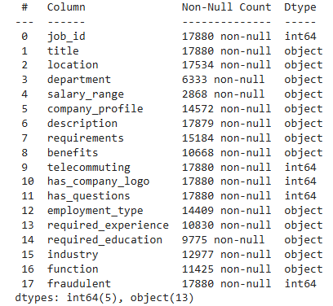
Hình 3.1: Minh họa cấu trúc tổng quát của tập dữ liệu tuyển dụng
Ý nghĩa
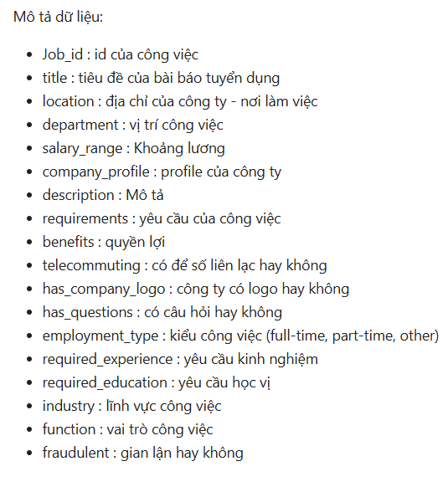

3.3 Tiền Xử Lý Dữ Liệu (Data Preprocessing)

3.3.1 Xử Lý Dữ Liệu Mất Cân Bằng (Imbalanced Data Handling)
Bộ dữ liệu có sự mất cân bằng nghiêm trọng giữa hai lớp với tỷ lệ khoảng 17.200 mẫu lớp đa số (không giả mạo) và 800 mẫu lớp thiểu số (giả mạo), tương đương tỷ lệ 21.5:1. Để giảm thiểu tác động của sự mất cân bằng này đến hiệu suất mô hình, chúng tôi đề xuất và thực hiện hai hướng xử lý chính, mỗi hướng được triển khai dưới dạng một pipeline riêng biệt:
- Hướng 1: Oversampling bằng SMOTE Áp dụng kỹ thuật SMOTE (Synthetic Minority Over-sampling Technique) để tạo thêm dữ liệu giả mạo sao cho số lượng mẫu lớp thiểu số gần bằng lớp đa số (tăng từ 800 lên khoảng 16.400 mẫu mới). Kết quả là bộ dữ liệu cân bằng với tỷ lệ gần 1:1, tổng khoảng 34.400 mẫu. Rủi ro tiềm ẩn:
  - Việc tạo ra lượng lớn dữ liệu tổng hợp từ một lượng thông tin thiểu số hạn chế có thể khiến mô hình học thuộc (overfitting) các mẫu ảo, dẫn đến khả năng học vẹt cao và giảm khả năng khái quát hóa trên dữ liệu thực tế.
  - Tăng đáng kể kích thước dữ liệu, ảnh hưởng đến thời gian huấn luyện và yêu cầu tài nguyên tính toán.
- Hướng 2: Kết hợp SMOTE và Undersampling Kết hợp oversampling và undersampling để đạt tỷ lệ cân bằng hợp lý hơn (khoảng 1:5):
  - SMOTE lớp thiểu số lên 5 lần (từ 800 lên khoảng 4.000 mẫu).
  - Undersampling ngẫu nhiên lớp đa số xuống mức gần tương đương (khoảng 4.800–5.000 mẫu). Phương pháp này giúp giảm rủi ro overfitting từ dữ liệu tổng hợp đồng thời giữ kích thước bộ dữ liệu ở mức vừa phải, cải thiện hiệu quả huấn luyện.
Hai pipeline riêng biệt được xây dựng để đánh giá và so sánh hiệu quả của từng hướng xử lý mất cân bằng.

3.3.2 Xử Lý Giá Trị Thiếu (Missing Values Imputation)
Các giá trị trống trong dữ liệu được xử lý theo từng nhóm kiểu dữ liệu như sau:
- Cột số (numerical features): Thay thế bằng giá trị trung vị (median) của cột để giảm ảnh hưởng của các giá trị ngoại lai.
- Cột phân loại dạng chữ (categorical string features): Thay thế bằng chuỗi "unknown".
- Cột văn bản (textual features): Thay thế bằng chuỗi "missing".

3.3.3 Chỉnh Sửa Và Kỹ Thuật Đặc Trưng (Feature Engineering)
Thực hiện các thay đổi sau đối với tập hợp đặc trưng:
- Loại bỏ cột: Bỏ cột job_id do không mang thông tin dự đoán hữu ích hoặc có tính duy nhất quá cao.
- Thêm cột mới:
  - Tạo hai cột nhị phân keynote và chain với giá trị 0 hoặc 1 dựa trên các quy tắc/domain knowledge liên quan.
- Gộp đặc trưng văn bản: Gộp tất cả các cột dạng chữ và văn bản thành một cột duy nhất combined_text để tập trung thông tin văn bản và giảm chiều dữ liệu đầu vào.

3.3.4 Chuẩn Hóa Và Vector Hóa Dữ Liệu (Data Normalization & Text Vectorization)
- Đặc trưng số: Các cột số chủ yếu mang giá trị nhị phân (0/1) nên không thực hiện thêm bước chuẩn hóa (standardization/scaling).
- Đặc trưng văn bản (cột combined_text): Thực hiện chu trình làm sạch và tiền xử lý văn bản:
  - Loại bỏ ký tự đặc biệt, dấu câu và các ký tự không cần thiết.
  - Chuẩn hóa chữ hoa/thường, loại bỏ stop-words, và thực hiện các bước tiền xử lý khác (lemmatization/stemming nếu cần).
Sau đó, vector hóa cột văn bản bằng ba kỹ thuật khác nhau, mỗi kỹ thuật được triển khai trong một pipeline riêng:
  - CountVectorizer (Bag-of-Words).
  - TF-IDF Vectorizer (Term Frequency-Inverse Document Frequency).
  - Word2Vec (pre-trained hoặc tự huấn luyện embeddings, sau đó lấy trung bình vector cho mỗi văn bản).

3.4 Phân Tích Dữ Liệu Thăm Dò
Phân tích dữ liệu thăm dò được thực hiện nhằm hiểu rõ đặc điểm và phân phối của dữ liệu. Các biểu đồ được sử dụng để so sánh tỷ lệ bài đăng gian lận và không gian lận theo từng thuộc tính.
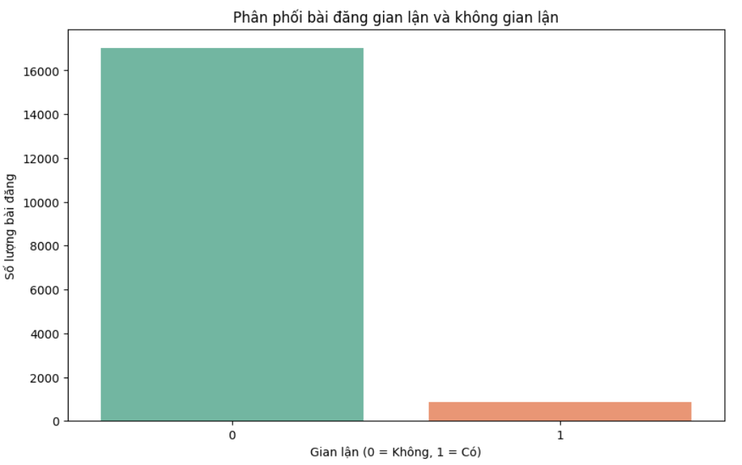
Hình 3.3: Phân phối số lượng bài đăng gian lận và không gian lận
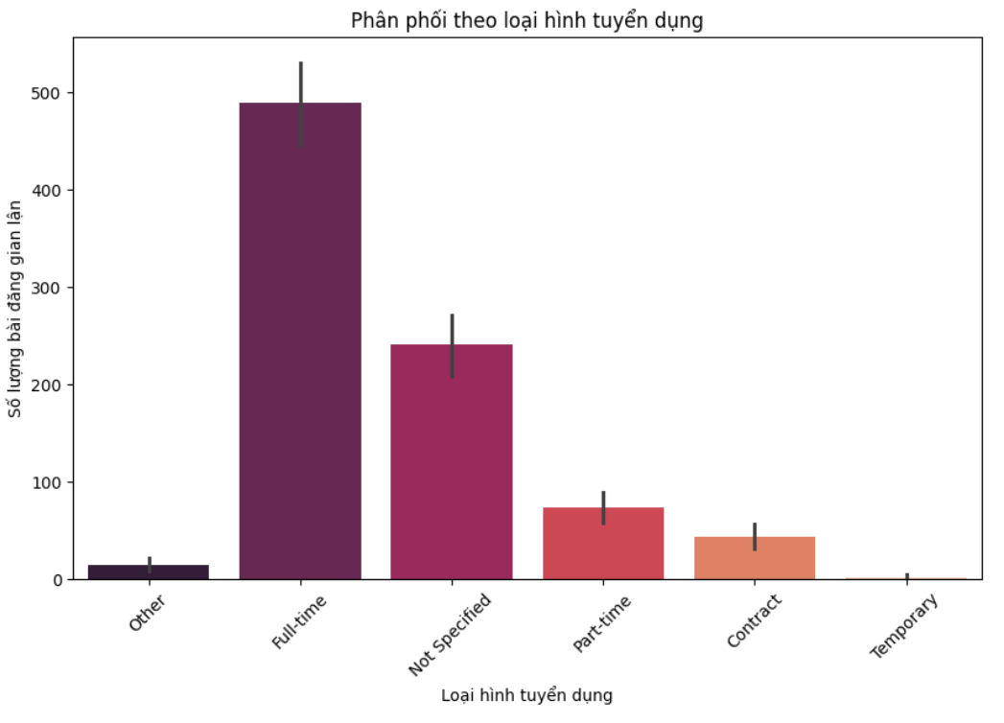
Hình 3.4: So sánh bài đăng gian lận theo loại hình tuyển dụng
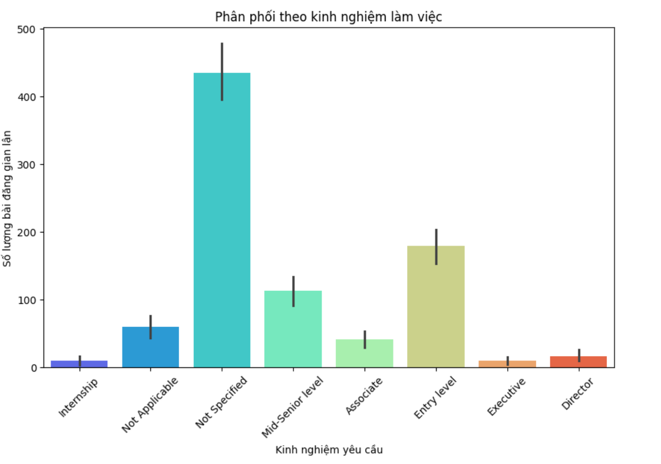
Hình 3.5: Phân phối theo kinh nghiệm làm việc
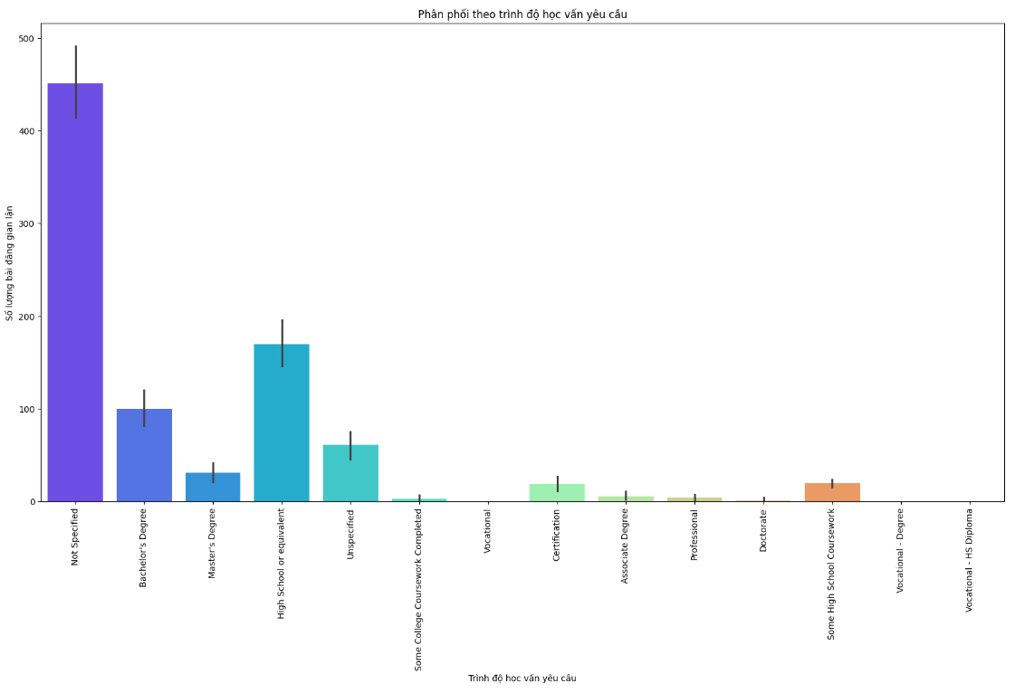
Hình 3.6: Phân phối thôi trình độ học vấn

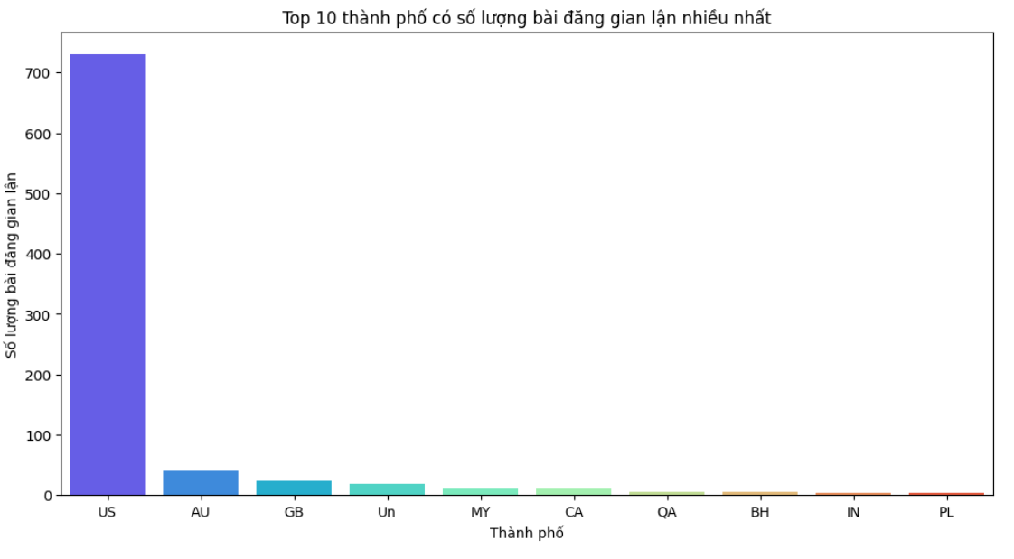
Hình 3.7: Top 10 thành cố có số lượng bài đăng gian lận cao nhất
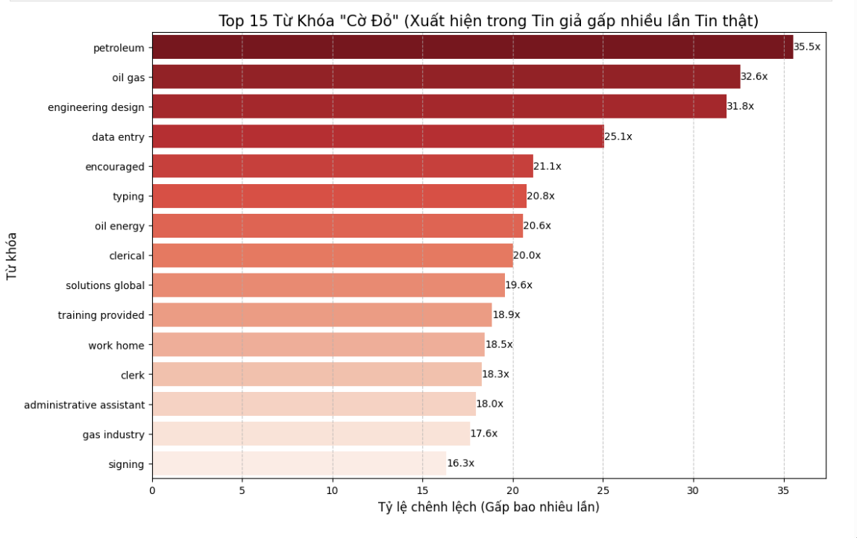
Hình 3.8:Top 15 từ khóa có số lượng bài đăng gian lận cao nhất
Từ những kết quả trên ta đã có thể trả lời được câu hỏi nghiên cứu là Các cột và keyword nào ảnh hưởng mạnh đến khả năng dự đoán của mô hình
- Với các cột dạng số thì ta thấy được has_company có điểm tương đồng thuận khá cao với fraudulent các cột khác cũng có sự ảnh hưởng tương đố cho dự đoán chỉ có cột job_id là không có giúp dự đoán chính xác hơn mà ngược lại nó có thế ảnh hưởng cản trở đến việc dự đoán.
- Với cột dạng categorical thì đều giúp cho mô hình dự đoán phân loại.
- Ở Cột dạng Text thì ta cần tìm các từ stopWords có ảnh hưởng đến việc phân loại nên ta cần xác định chúng giữ chúng lại để ko bị loại bỏ -> từ bộ dữ liệu ta xác định được 50 từ stopwords có ảnh hưởng đến mô hình.
- Thêm vào đó ta cũng đã xác định được các từ khóa (keynote) ảnh hưởng nhiều nhất đến mô hình là petroleum, oil gas,oil energy,data entry,typing,clerical,work home,training provided, encouraged, administrative assitantm clerk
  - Xác định keynote xong thì làm sao để nhưng từ khóa đó giúp mô hình tăng mạnh khả năng dự đoán: tạo 1 cột nếu có chứa các keynote thì sẽ là 1

3.5 Phương Pháp Đề Xuất
Phương pháp nghiên cứu được xây dựng theo một quy trình khép kín, chuyển đổi từ dữ liệu thô sang mô hình dự báo hiệu quả. Quy trình tổng quát bao gồm 4 giai đoạn chính: (1) Thu thập dữ liệu, (2) Tiền xử lý và làm sạch văn bản, (3) Phân tích dữ liệu thăm dò (EDA) kết hợp trích xuất đặc trưng (Feature Extraction), và (4) Huấn luyện và đánh giá mô hình.
Trong giai đoạn huấn luyện (Training), đề tài lựa chọn tiếp cận bài toán phân loại tin giả (Fake News Detection) thông qua 4 thuật toán học máy đại diện cho các nhóm phương pháp khác nhau: Xác suất, Tuyến tính, Bagging và Boosting. Việc lựa chọn đa dạng các nhóm thuật toán giúp so sánh và tìm ra mô hình tối ưu nhất cho đặc thù dữ liệu văn bản.

3.5.1. Naive Bayes (Multinomial Naive Bayes)
- Cơ sở lựa chọn: Naive Bayes được xem là thuật toán cơ sở (baseline) tiêu chuẩn trong các bài toán Xử lý ngôn ngữ tự nhiên (NLP). Thuật toán hoạt động dựa trên định lý Bayes với giả định "ngây thơ" rằng sự xuất hiện của các từ trong văn bản là độc lập với nhau.
- Ưu điểm nổi bật:
  - Hiệu suất tính toán: Tốc độ huấn luyện và dự đoán cực nhanh, yêu cầu ít tài nguyên phần cứng.
  - Phù hợp dữ liệu văn bản: Hoạt động đặc biệt hiệu quả với dữ liệu có số chiều lớn (high-dimensional data) như các vector văn bản (TF-IDF, Bag-of-Words), ngay cả khi kích thước tập dữ liệu hạn chế.

3.5.2. Logistic Regression (Hồi quy Logistic)
- Cơ sở lựa chọn: Mặc dù mang tên "hồi quy", đây là thuật toán phân loại tuyến tính mạnh mẽ cho các bài toán nhị phân (Tin thật/Tin giả). Mô hình ước tính xác suất một bài báo thuộc lớp "Fake" thông qua hàm Sigmoid.
- Ưu điểm nổi bật:
  - Khả năng giải thích (Interpretability): Đây là ưu điểm lớn nhất. Thông qua trọng số (weights) của mô hình, ta có thể minh bạch hóa quá trình ra quyết định, xác định được những từ khóa nào (ví dụ: "via", "breaking news") đóng góp tích cực hoặc tiêu cực vào kết quả dự đoán.
  - Ít bị Overfitting: Với các kỹ thuật điều chuẩn (Regularization như L1/L2), mô hình kiểm soát tốt hiện tượng quá khớp trên dữ liệu thưa.

3.5.3. Random Forest (Rừng ngẫu nhiên)
- Cơ sở lựa chọn: Đại diện cho phương pháp Học tập kết hợp (Ensemble Learning) theo cơ chế Bagging. Random Forest xây dựng hàng trăm cây quyết định (Decision Trees) độc lập và đưa ra kết quả cuối cùng dựa trên cơ chế bỏ phiếu số đông (Voting).
- Ưu điểm nổi bật:
  - Tính ổn định cao: Giảm thiểu phương sai (Variance) và ngăn chặn hiện tượng Overfitting thường thấy ở cây quyết định đơn lẻ.
  - Xử lý phi tuyến tính: Có khả năng nắm bắt các mối quan hệ phức tạp và sự tương tác giữa các cụm từ trong văn bản mà các mô hình tuyến tính có thể bỏ sót.

3.5.4. XGBoost (Extreme Gradient Boosting)
- Cơ sở lựa chọn: Đây là thuật toán thuộc nhóm Boosting tiên tiến nhất hiện nay, thường xuyên đạt thành tích cao trong các cuộc thi dữ liệu quốc tế (như Kaggle). XGBoost cải tiến từ Gradient Boosting Framework bằng cách tối ưu hóa hàm mất mát và tích hợp cơ chế tính toán song song.
- Ưu điểm nổi bật:
  - Hiệu suất vượt trội: Tốc độ xử lý nhanh hơn nhiều so với Gradient Boosting truyền thống nhờ tối ưu hóa phần cứng.
  - Xử lý dữ liệu nhiễu và mất cân bằng: Tích hợp sẵn các cơ chế Regularization (L1, L2) và khả năng xử lý dữ liệu thiếu (Missing values), giúp mô hình hoạt động mạnh mẽ ngay cả khi dữ liệu đầu vào không hoàn hảo hoặc bị mất cân bằng lớp (Imbalanced Data).

Chương 4: Thực Nghiệm, Kết Quả Và Thảo Luận
Chương này trình bày thiết lập thực nghiệm, các kết quả phân tích thu được từ huấn luyện mô hìnhvà phần thảo luận nhằm đánh giá ý nghĩa của các kết quả đó trong bối cảnh bài toán phát hiện tuyển dụng gian lận.

4.1 Thiết Lập Thực Nghiệm
Thực nghiệm được thực hiện trên tập dữ liệu đã qua tiền xử lý. Các công cụ và thư viện được sử dụng bao gồm Python và các thư viện phổ biến phục vụ cho phân tích dữ liệu, trực quan hóa và huấn luyện mô hình
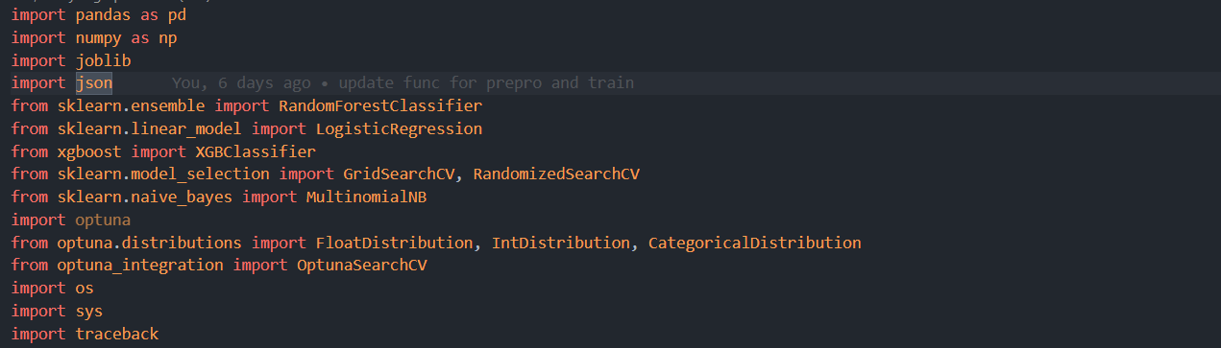
Hình 4.1: Các thư viện cần nạp để thực hiện huấn luyện mô hình

4.2 Kết Quả Tiền Xử Lý Dữ Liệu
Kết quả tiền xử lý dữ liệu sau những bước làm sạch , xử lý dữ liệu dạng văn bản,….. Các kết quả này giúp rút ra những đặc điểm quan trọng phục vụ cho việc phát hiện gian lận.
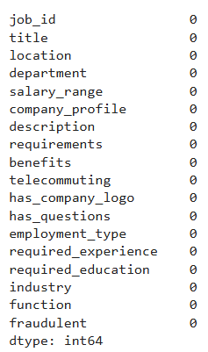
Hình 4.2: Kết quả bảng dữ liệu sau tiền xử lý
Sau khi đã xử lý missing value ta sẽ được một bảng data hoàn chỉnh .Vì sao việc xử lý missing value quan trọng, vì nó sẽ giúp ta cho ra kết quản huấn luyện mô hình chuẩn nhất. Nếu lượng missing value quá lớn thì khi cho ra Accurancy lớn nhưng độ chính xác của kết quả sẽ rất thấp

4.3 Kết Quả Huấn Luyện

4.3.1 Kết Quả Naive Bayes
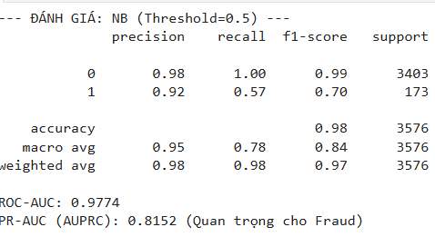

4.3.2 Kết Quả Random Forest
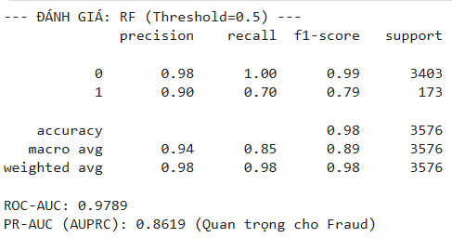

4.3.3 Kết Quả XGB
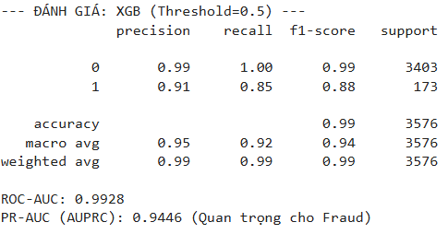

4.3.4 Kết Quả Logistcs Regression
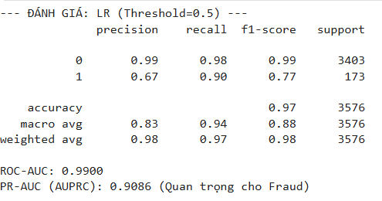

4.4 Đánh Giá Và So Sánh
Trong phạm vi đề tài này, việc đánh giá chất lượng mô hình dựa trên phân tích dữ liệu và trực quan hóa kết quả là vô cùng quan trọng. Các kết quả thu được có thể được sử dụng làm cơ sở cho việc so sánh và mở rộng sang các mô hình Deep Learning trong tương lai. Hiện tại, đề tài tập trung vào yếu cầu kiến trúc của môn Khai Phá Dữ Liệu và Máy Học, do đó chúng ta sẽ bắt đầu đánh giá các mô hình truyền thống.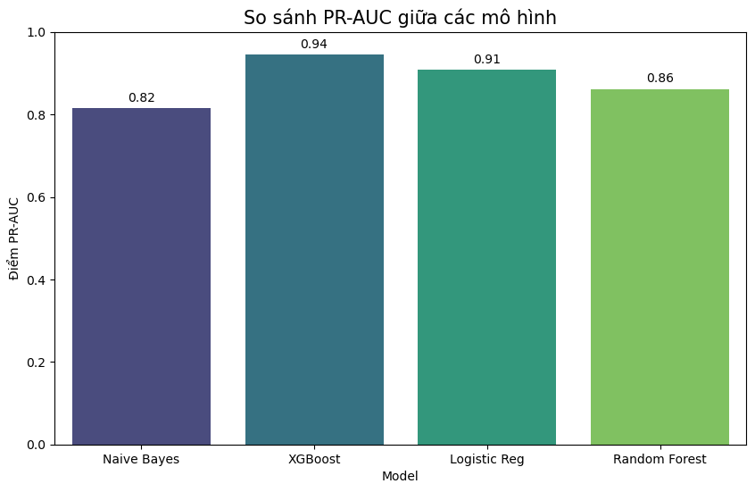
Hình 4.4 trình bày kết quả so sánh hiệu suất của bốn mô hình máy học khác nhau thông qua chỉ số PR-AUC (Precision-Recall Area Under Curve).
Kết quả cho thấy:
- XGBoost đạt hiệu suất cao nhất với PR-AUC = 0.94
- Logistic Regression đứng thứ hai với PR-AUC = 0.91
- Random Forest đạt PR-AUC = 0.86
- Naive Bayes có hiệu suất thấp nhất với PR-AUC = 0.82

Chương 5: Kết Luận

5.1 Trả Lời Câu Hỏi Nghiên Cứu
Câu 1.Thuật toán máy học nào cho hiệu suất cao nhất trong việc phân loại tin tuyển dụng.
Thuật toán XGBoost Classifier cho thấy hiệu suất cao nhất trong bài toán phân loại tin tuyển dụng. XGBoost có khả năng xử lý hiệu quả dữ liệu không cân bằng, học được các mối quan hệ phi tuyến phức tạp giữa các đặc trưng và tích hợp cơ chế regularization mạnh mẽ giúp giảm hiện tượng overfitting. Nhờ những ưu điểm này, XGBoost trở thành lựa chọn tối ưu cho bài toán phát hiện tin tuyển dụng gian lận.
Chứng minh: Hình 4.4 trang 24
Câu 2.Làm thế nào để cân bằng giữa chỉ số precision và recall
-F1-Score là trung bình điều hòa (harmonic mean) giữa Precision (Độ chính xác) và Recall (Độ phủ/Độ nhạy). Nó được dùng khi bạn muốn tìm điểm cân bằng giữa hai chỉ số này.
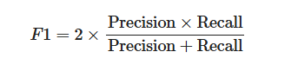
Precision (P): Tỉ lệ số điểm thực sự đúng trong số những điểm mô hình dự đoán là đúng.
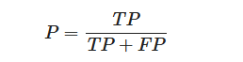
Recall (R): Tỉ lệ số điểm mô hình dự đoán đúng trong tổng số điểm thực tế là đúng.
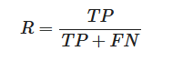
Không giống như F1-Score (được tính tại một ngưỡng threshold cụ thể), PR-AUC là diện tích nằm dưới đường cong Precision-Recall khi ta thay đổi ngưỡng phân loại (threshold) từ 0 đến 1.
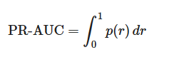
Câu 3.Việc áp dụng các kỹ thuật tái lấy mẫu như smote thì liệu có ảnh hưởng như thế nào đến khả năng phát hiện tin giả của mô hình.
Việc áp dụng SMOTE mạnh tay (Hướng 1) mang lại rủi ro cao về Overfitting vì mô hình phải học trên dữ liệu 'bịa' ra quá nhiều từ lượng thông tin gốc ít ỏi. Hướng tiếp cận lai (Hybrid - Hướng 2) an toàn hơn nhưng vẫn làm thay đổi phân phối dữ liệu gốc.
Tuy nhiên, vì chúng ta đang sử dụng XGBoost, việc dùng SMOTE có thể không cần thiết. XGBoost có cơ chế scale_pos_weight giúp cân bằng độ quan trọng của các lớp trực tiếp trong hàm mất mát (loss function) mà không cần sinh dữ liệu giả, giúp giữ nguyên tính trung thực của dữ liệu gốc và tránh được rủi ro nhiễu từ SMOTE.
Câu 4.Những đặc trưng chủ yếu về văn bản hoặc từ khóa (keywords) nào mang tính phân biệt cao nhất giúp nhận diện một tin tuyển dụng giả mạo.
petroleum, oil gas,oil energy, data entry, typing, clerical, work home,training provided, encouraged, administrative assitantm clerk.

Câu 5.Phương pháp trích xuất đặc trung nào (TF-IDF, Count Vectorized, Word Embeddings như Word2Vec/BERT) mang lại đầu vào tốt nhất cho mô hình phân loại trong ngữ cảnh này.
- CountVector
Chứng minh:
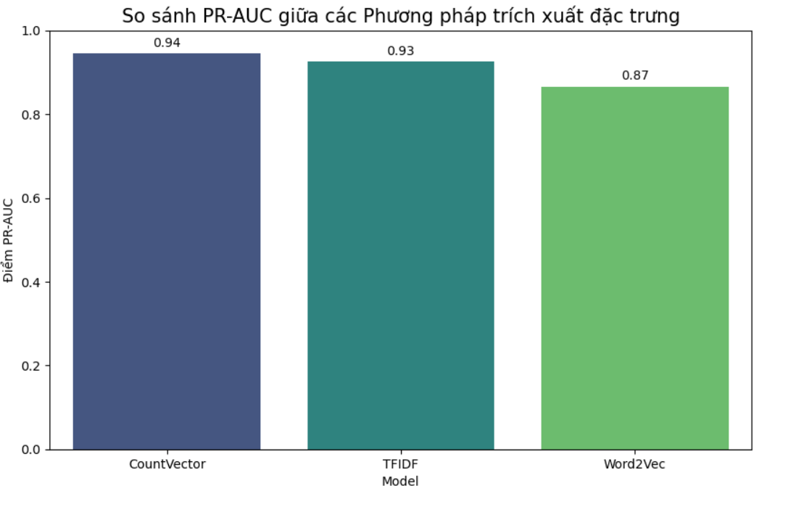

5.2 Kết Luận Cuối Cùng
Dưới sự hướng dẫn tận tâm của Thầy Đỗ Như Tài, đề tài "Dự đoán Tin tuyển dụng Thật/Giả" đã được hoàn thành với những kết quả đáng khích lệ, đánh dấu một bước tiến quan trọng trong việc ứng dụng các phương pháp khai phá dữ liệu và học máy vào giải quyết các vấn đề thực tiễn có ý nghĩa xã hội sâu sắc.
Đồ án đã chứng minh tính khả thi và hiệu quả của việc áp dụng các thuật toán học máy tiên tiến trong việc phát hiện và phân loại các bài đăng tuyển dụng gian lận. Kết quả đạt được với chỉ số PR-AUC = 0.94 bởi mô hình XGBoost không chỉ vượt qua kỳ vọng ban đầu mà còn cho thấy tiềm năng to lớn của công nghệ trí tuệ nhân tạo trong việc bảo vệ quyền lợi người lao động và nâng cao chất lượng môi trường tuyển dụng trực tuyến.
Quá trình thực hiện đề tài đã tạo điều kiện để nhóm được trải nghiệm một cách toàn diện và bài bản các giai đoạn của một dự án khoa học dữ liệu: từ việc xác định vấn đề nghiên cứu, lựa chọn và tiền xử lý dữ liệu, thực hiện phân tích dữ liệu thăm dò, xây dựng và đánh giá các mô hình dự đoán, cho đến việc rút ra những kết luận có giá trị học thuật và thực tiễn. Những kiến thức và kỹ năng thu được không chỉ củng cố nền tảng lý thuyết đã được học trong chương trình môn Khai Phá Dữ Liệu và Máy Học mà còn mở ra tầm nhìn rộng hơn về các ứng dụng của khoa học dữ liệu trong việc giải quyết các thách thức của xã hội đương đại.
Đề tài này không chỉ là thành quả của quá trình học tập và nghiên cứu mà còn thể hiện tinh thần khoa học nghiêm túc, sự nỗ lực không ngừng nghỉ và niềm đam mê với lĩnh vực khoa học dữ liệu của nhóm thực hiện. Đặc biệt, sự thành công của đề tài không thể tách rời khỏi sự chỉ bảo tận tình, những định hướng sáng suốt và sự quan tâm chu đáo của Thầy Đỗ Như Tài - người thầy đã truyền đạt không chỉ kiến thức chuyên môn mà còn cả phương pháp tư duy khoa học và thái độ nghiêm túc trong nghiên cứu.
Nhóm nghiên cứu xin bày tỏ lòng biết ơn sâu sắc nhất đến Thầy và hy vọng rằng những kiến thức, kỹ năng cùng tinh thần học tập không ngừng được rèn luyện qua đề tài này sẽ là hành trang quan trọng cho con đường phát triển nghề nghiệp và học thuật trong tương lai. Đồng thời, nhóm mong muốn đề tài có thể góp phần nhỏ bé vào việc phát triển cộng đồng nghiên cứu về khai phá dữ liệu tại Việt Nam nói riêng và trong khu vực nói chung.
Cuối cùng, đề tài "Dự đoán Tin tuyển dụng Thật/Giả" là một minh chứng sinh động cho thấy sự giao thoa giữa lý thuyết và thực hành, giữa tri thức học thuật và nhu cầu xã hội có thể tạo ra những giá trị thiết thực và bền vững. Đây không chỉ là điểm kết thúc của một hành trình học tập mà còn là điểm khởi đầu cho những khám phá và đóng góp mới trong lĩnh vực khoa học dữ liệu đầy triển vọng này.

